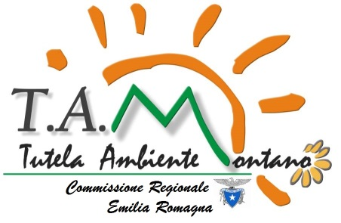

INCONTRI TAM 2019
11-12 maggio
Alberi, boschi & uomini
(Parco Regionale del Frignano, MO)

SCHEDA DI ISCRIZIONE

NOME E COGNOME ………………………………………………………………………………………….
SOCIO CAI □SI (SEZIONE CAI DI APPARTENENZA……………………………………………………) □NO
TELEFONO …………………………………………………………………………..
MAIL ……………………………………………………………………………………

Informazioni alimentari
INTOLLERANZE/ALLERGIE □SI (indicare quali……………………………………………………) □NO
VEGETARIANO □SI □NO VEGANO □SI □NO

Informazioni logistiche
RICHIESTA DEL TRASPORTO COLLETTIVO □SI □NO
RICHIESTA DI PRANZO AL SACCO (PANINI) AL RIFUGIO □SI □NO

